Anne babam reçel, zeytin yedi. 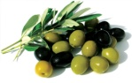
Çetin ile Şaban çimende oynadılar. 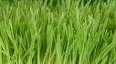
Ninem domatesle salça yaptı. 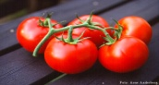
Dayı, Çetin maçta gol attı. 
Mesut çelik çomak oynadı. 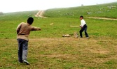
Sadık ile Derya çeşmeden su içti.
Berkay çeşit çeşit çiçek topladı. 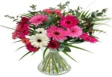
Sultanbek çarşıdan limon aldı. 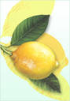
Dede çarşamba beni okuldan al. 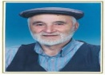
Çetin çelik çaydanlık almadı. 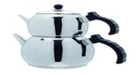
Bizim çamaşır makinası bozuldu. 
Bekir hoca derse başladı mı? 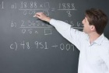
Selim kaşık kaşık yemek yedi. 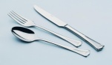
Nalan saçını başını yoldu. 
Şaban çaydanlıktaki çayı içtik.
Şenol bıçak ile armut kesti. 